В лечебно-профилактических целях скандинавскую ходьбу с палками назначают при повышенном риске развития таких заболеваний, как: остеопороз; атеросклероз; артериальная гипертензия.
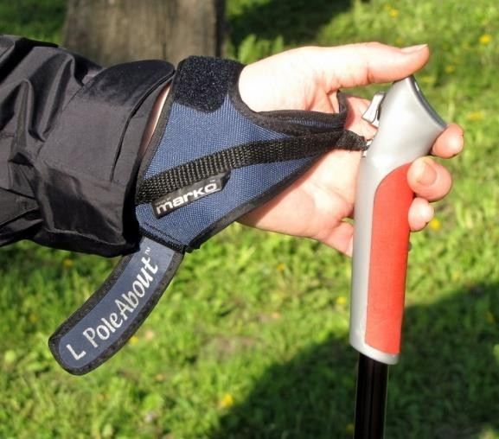

Экипировка

Скандинавская ходьба не предъявляет каких-то особых требований к месту занятий и экипировке. Одежда должна быть удобной, не стеснять движений и позволять телу дышать. Кроссовки должны быть на упругой устойчивой подошве и не фиксировать голеностопный сустав. Единственное, на что следует обратить особое внимание — это палки.
В продаже есть специальные палки, подбирая которые, нужно учитывать следующие моменты:
Длина палок. Есть специальные формулы и таблицы для определения длины палок в
зависимости от роста, но проще всего руководствоваться простым практическим советом: когда вы возьмете в руки палки и поставите их перед собой на уровне носков, то руки в локтевом суставе должны согнуться под углом близком к 90 градусам. Более высокие палки будут увеличивать нагрузку на руки, а палки пониже наоборот облегчат работу рук.

Противопоказания

Скандинавская ходьба с палками практически универсальна – она подходит людям любого возраста, пола и уровня физической подготовки. Противопоказаний к скандинавской ходьбе, как таковых, не существует. Разумеется, прогулки следует отложить в тех случаях, когда показан постельный или полупостельный режим (острые инфекционные заболевания, обострение любых хронических недугов с выраженным болевым синдромом и т.п.). При наличии серьезных заболеваний сердечно-сосудистой системы (стенокардия, гипертоническая болезнь и т.п.) перед началом тренировок желательно проконсультироваться с лечащим врачом.

КГБУ СО
«Комплексный
центр социального
обслуживания населения
«Тюхтетский»
в Тюхтетском районе

Скандинавская ходьба

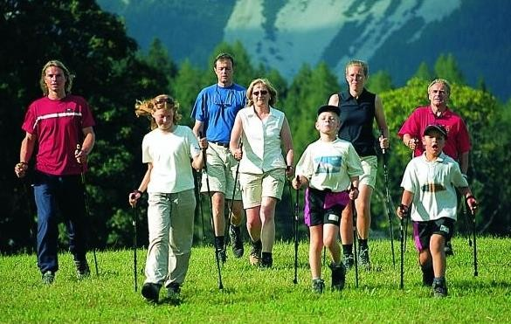

2020

Скандинавская ходьба — ходьба с палками — вид физической активности, в котором используются определенная методика занятия и техника ходьбы при помощи специально разработанных палок. В конце 1990-х стала популярна во всём мире.

Что такое скандинавская
ходьба с палками?

Скандинавская ходьба с палками (встречаются также названия «северная ходьба», «финская ходьба», «нордическая ходьба») - своеобразный вид любительского спорта, представляющий собой пешие путешествия, во время которых при ходьбе опираются на специальные палки, вид которых отдаленно напоминает лыжные. Это относительно новый, набирающий популярность вид оздоровительной физической культуры.

Эффект от занятий

- Поддерживает тонус мышц одновременно верхней и нижней частей тела.
- Тренирует около 90% всех мышц тела.
- Сжигает калорий до 46% больше, чем обычная ходьба.
- Уменьшает при ходьбе давление на колени и позвоночник.
- Улучшает работу сердца и легких, увеличивает пульс на 10-15 ударов в минуту по сравнению с обычной ходьбой.
- Идеальна для исправления осанки и решения проблем шеи и плеч.
- Улучшает чувство равновесия и координацию.
- Возвращает к полноценной жизни людей с проблемами опорно-двигательного аппарата.
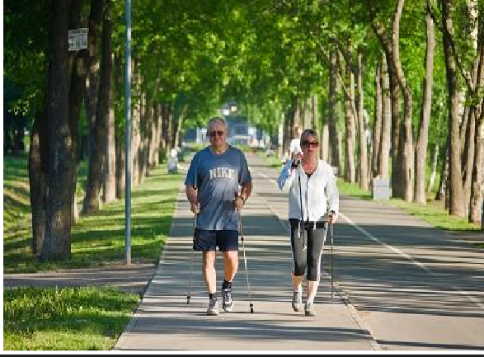

Достоинства скандинавской ходьбы

При скандинавской ходьбе задействовано большее количество мускулатуры, она сжигает энергии почти в полтора раза больше, чем обычная прогулочная ходьба. Поэтому ходьбу с палками рекомендуют людям, склонным к полноте. Большая энергоемкость скандинавской ходьбы способствует тренировке мышцы сердца (повышает частоту сердечных сокращений на 10-15
ударов в минуту). Научные исследования показали, что ходьба с палками тренирует чувство равновесия и координацию движений и, к тому же, является идеальным средством для улучшения осанки.
Поскольку при скандинавской ходьбе задействованы мышцы верхней половины туловища, она, в отличие от обычного прогулочного шага, повышает дыхательный объем легких более чем на 30%.
Опубликованные клинические исследования свидетельствуют, что у лиц, регулярно занимающихся этим видом оздоровительной физической культуры, снижается уровень холестерина в крови, улучшается работа кишечника, нормализуется обмен веществ, быстрее выводятся токсины, что в целом способствует общему омоложению организма. И наконец, что также немаловажно, скандинавская ходьба предоставляет больше комфорта при пеших путешествиях, поскольку вы сможете опираться на палки при подъеме на гору, или при коротких остановках.
Кроме того, данный вид оздоровительной физкультуры особенно показан при следующихзаболеваниях: остеохондроз; сколиоз; заболевания легких (особенно хорошо при бронхиальной астме); хронические боли в спине, плечах и шее; вегето-сосудистая дистония; болезнь Паркинсона; психологические проблемы (неврозы, депрессии); бессонница; избыточный вес и ожирение.

